**Introducción**

En este documento se abordara la descripción, funcionalidad y visión general del sistema.

A continuación se hablara especificara más a detalle como es el sistema.

El sistema “Expediente Ortopédico” consistirá en la organización, registro de expedientes o perfiles para pacientes de un consultorio ortopédico infantil. Nuestro objetivo es lograr un control sobre la información de cada paciente y al mismo tiempo el sistema sea lo más eficiente para el usuario.

Fue elaborada con el lenguaje HTML5 y PHP, la última para el manejo de la base de datos en MySQL y el servidor Apache.

Se ha dividido principalmente en dos secciones “Registro” y “Expedientes”.

Dentro de Registros se encuentran un recuadro con los campos de “Nombre”, “Fecha de nacimiento”, “Teléfono” y “Antecedentes”. Se necesita llenar todos los campos de texto para poder crear de manera exitosa el perfil del paciente.

La sección de expedientes se encuentra el listado de pacientes registrados en el sistema y permite la creación de consultas ya sea una nueva “nota” para agregar nuevos datos u observaciones nuevas al perfil del paciente, o una receta para el paciente. La nueva información que se agregar puede ser vista de manera ascendente. Existe también una la opción de imprimir la receta donde se envía la información para ser envidad a un nuevo documento PDF.

Al ser un producto de basado en html5 es fácil de usar con tal que se tenga un explorador en la computadora.

Algo necesario para poder utilizar el programa es tener una conexión a un puerto de Apache y MySQL para que funcione la conexión con la base de datos (donde se albergara la información). Es preferible el uso del programa XAMPP para facilitar estas conexiones.

**DEFINICIÓN DE REQUERIMIENTOS**

|  |  |  |  |
| --- | --- | --- | --- |
| ID_Requerimiento | Título | Descripción | Prioridad(1-5) |
| EO_CPP | Crear perfil paciente | El sistema debe capturar datos del paciente, como: nombre, edad, teléfono, correo, antecedentes. | 5 |
| EO_LOG | Log In | El sistema permitirá solo entrar al doctor, que sería el administrador y único usuario | 5 |
| EO_NOT | Notas | Se permitirá la creación de notas donde serán información adyacente al perfil del paciente en una nueva sección de consultas. | 4 |
| EO_REC | Receta | El sistema permite crear una receta y esta seria guardada de manera adyacente del perfil del paciente en una nueva sección de consultas. | 3 |
| EO_IPR | Imprimir receta | Después de que se cree la receta se manda a un formato PDF junto con la información del paciente. | 3 |
| EO_BDD | Base de datos | El sistema necesita una base de datos para guardar la información de los pacientes. | 5 |

**Modelo de análisis**

CASO DE USO LOG IN

|  |  |
| --- | --- |
| Nombre: | Log in |
| Autor: | Athena Nuñez |
| Fecha: | 15/02/2016 |
| Descripción:  Permite ingresar al sistema | |
| Actores:  Administrado (Doctor) | |
| Precondiciones:  El actor debe crear una cuenta para ingresar al sistema. | |
| Flujo Normal:  1.-Pulsara el botón “Log in”.  2.-Se desplegara un recuadro pidiendo “username” y “password”.  3.-El actor ingresa los debidos datos y pulsa “Entrar”.  4.-El actor entra satisfactoriamente al sistema. | |
| Flujo Alternativo:  En caso de ser incorrectos los datos se mandara un mensaje diciendo “Los datos son incorrectos” | |
| Poscondiciones:  Se entra al sistema correctamente. | |

CASO DE USO IMPRIMIR RECETA

|  |  |
| --- | --- |
| Nombre: | Mandar datos a la receta |
| Autor: | Patricia Quiroz |
| Fecha: | 15/02/2016 |
| Descripción:  Permite enviar los datos necesarios para la receta del paciente. | |
| Actores:  Administrado (Doctor) | |
| Precondiciones:  Los datos a enviar deben de ser definidos anteriormente. | |
| Flujo Normal:  1.-Pulsa el botón de Expedientes.  2.-El actor pulsa la opción de "Ver Consultas",”, posicionada al lado del nombre del paciente.  3.-Se pulsa el icono “Imprimir receta”  4.-Se muestra un pdf con los datos acomodados del paciente | |
| Flujo Alternativo:  Si ocurre un error al mandar los datos se mostrara un mensaje diciendo "Ocurrió un error al mandar los datos a la plantilla". | |
| Poscondiciones:  Los datos se acomodaran de manera correcta en el pdf. | |

CASO DE USO CREAR PERFIL PACIENTE

|  |  |
| --- | --- |
| Nombre: | Crear perfil paciente |
| Autor: | Athena Nuñez |
| Fecha: | 15/02/2016 |
| Descripción:  El sistema debe capturar datos del paciente. | |
| Actores:  Administrado (Doctor) | |
| Precondiciones:  Haberse autenticado en el sistema. | |
| Flujo Normal:  1.-Pulsa el botón de Registro de pacientes.  2.-Se despliega una nueva ventana requiriendo los datos del paciente.  3.-Se llenan cada uno de los campos con la información necesaria.  4.-Al finalizar, el actor pulsa el botón de guardar y el perfil se guarda en la base de datos. | |
| Flujo Alternativo:  En caso de no llenarse los campos de datos debidamente el sistema mandara una notificación que faltan datos para crear el perfil completo. | |
| Poscondiciones:  Se crea el perfil correctamente. | |

CASO DE USO CREACION DE RECETA

|  |  |
| --- | --- |
| Nombre: | Crear perfil paciente |
| Autor: | Athena Nuñez |
| Fecha: | 15/02/2016 |
| Descripción:  El sistema debe capturar el contenido de la receta. | |
| Actores:  Administrado (Doctor) | |
| Precondiciones:  Haberse autenticado en el sistema. | |
| Flujo Normal:  1.-Se pulsa el botón de Expedientes  2.-Se pulsa la opción “Crear consulta”, posicionada al lado del nombre del paciente.  3.-Se llena el campo de la receta con la información necesaria.  4.-Al finalizar, el actor pulsa el botón de guardar y el perfil se guarda en la base de datos. | |
| Flujo Alternativo:  En caso de no llenarse los campos de datos debidamente el sistema mandara una notificación que faltan datos para crear el perfil completo. | |
| Poscondiciones:  Se crea la receta correctamente. | |

CASO DE USO CREACION DE NOTA

|  |  |
| --- | --- |
| Nombre: | Crear perfil paciente |
| Autor: | Patricia Quiroz |
| Fecha: | 15/02/2016 |
| Descripción:  El sistema debe capturar datos del paciente. | |
| Actores:  Administrado (Doctor) | |
| Precondiciones:  Haberse autenticado en el sistema. | |
| Flujo Normal:  1.-Se pulsa el botón de Expedientes  2.-Se pulsa la opción “Crear consulta”, posicionada al lado del nombre del paciente.  3.-Se llenan cada uno de los campos con la información necesaria.  4.-Al finalizar, el actor pulsa el botón de guardar y el perfil se guarda en la base de datos. | |
| Flujo Alternativo:  En caso de no llenarse los campos de datos debidamente el sistema mandara una notificación que faltan datos para crear el perfil completo. | |
| Poscondiciones:  Se crea el perfil correctamente. | |

Diagrama de casos de uso

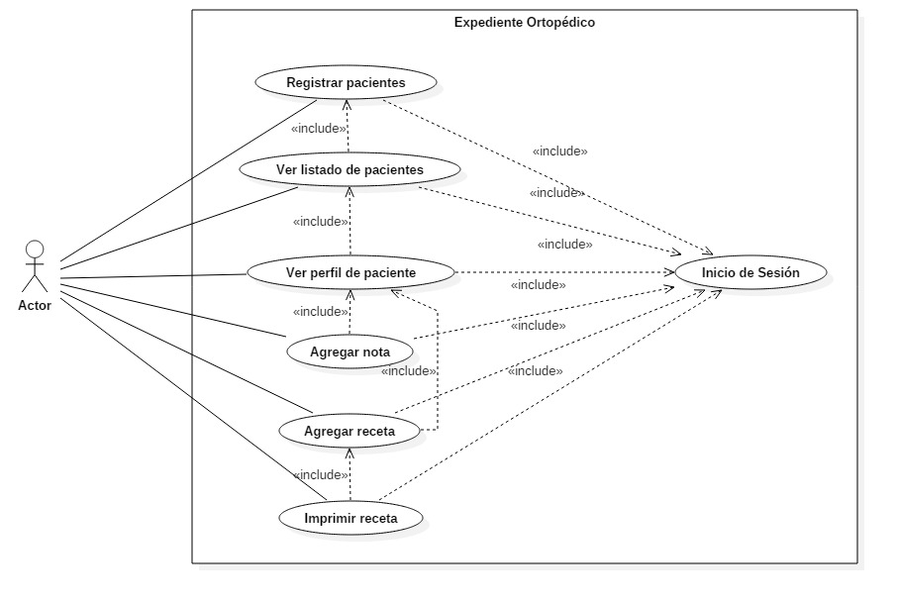

**Diagrama de Secuencia para el registro de un paciente y visualización de su perfil.**

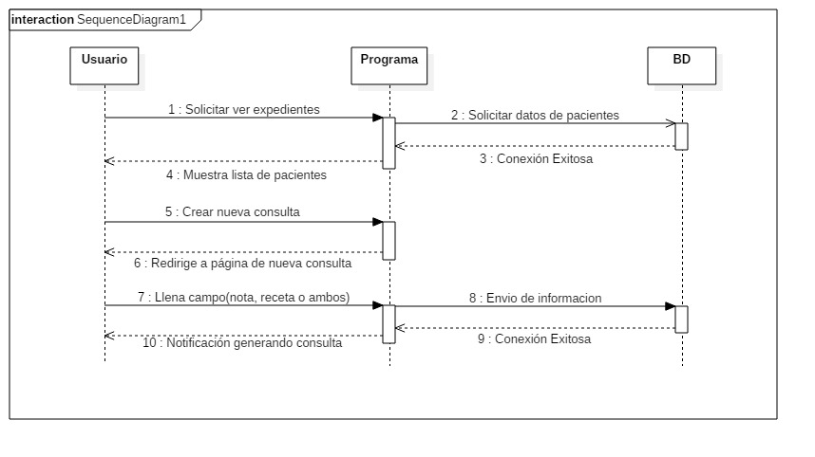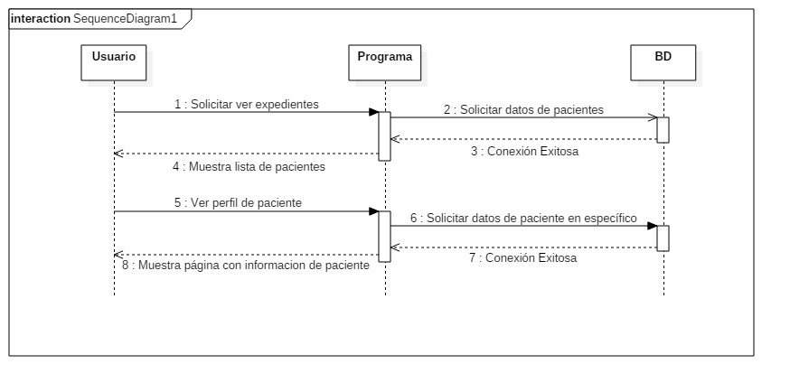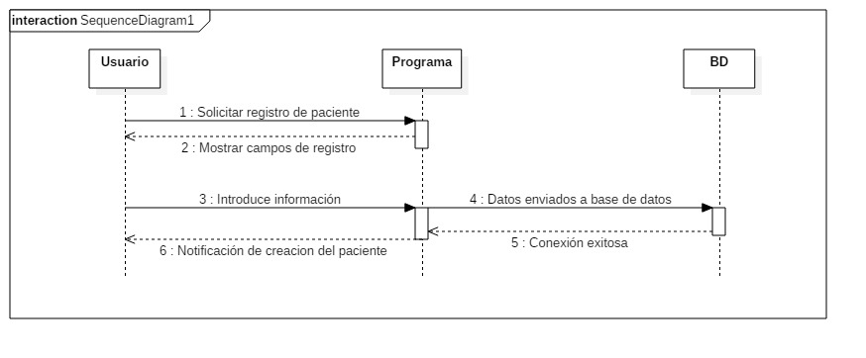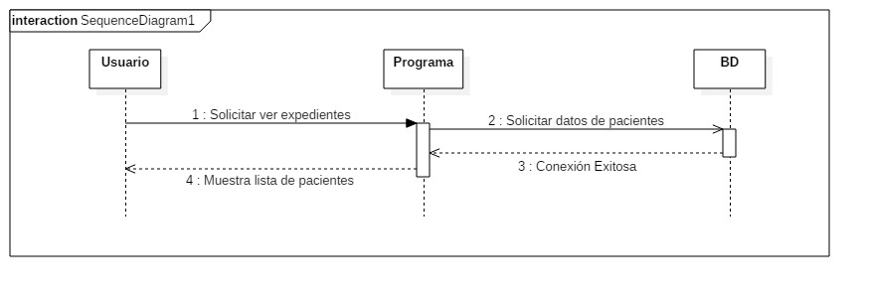

**Modelo de diseño**

**Diseño de interfaz**

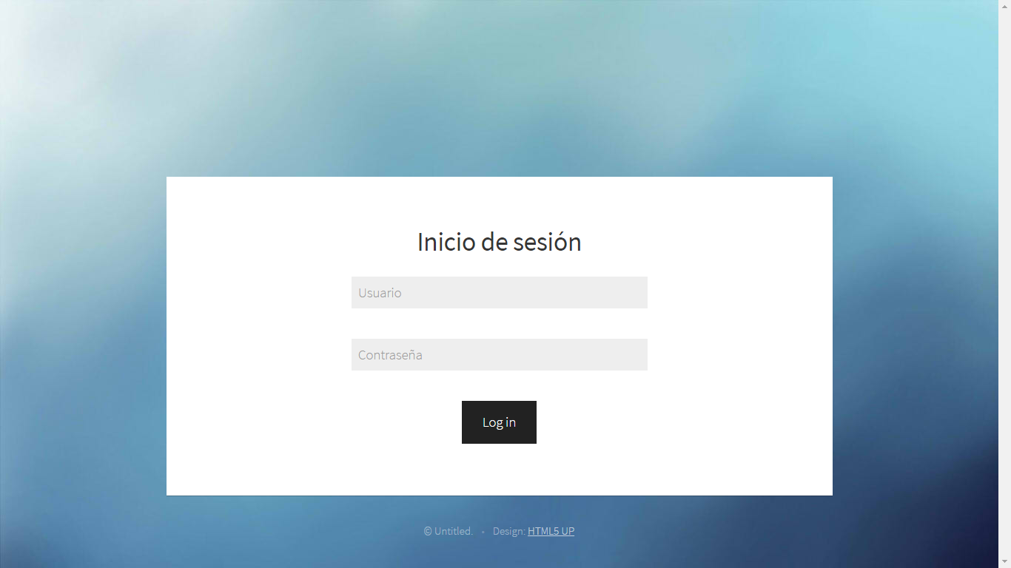

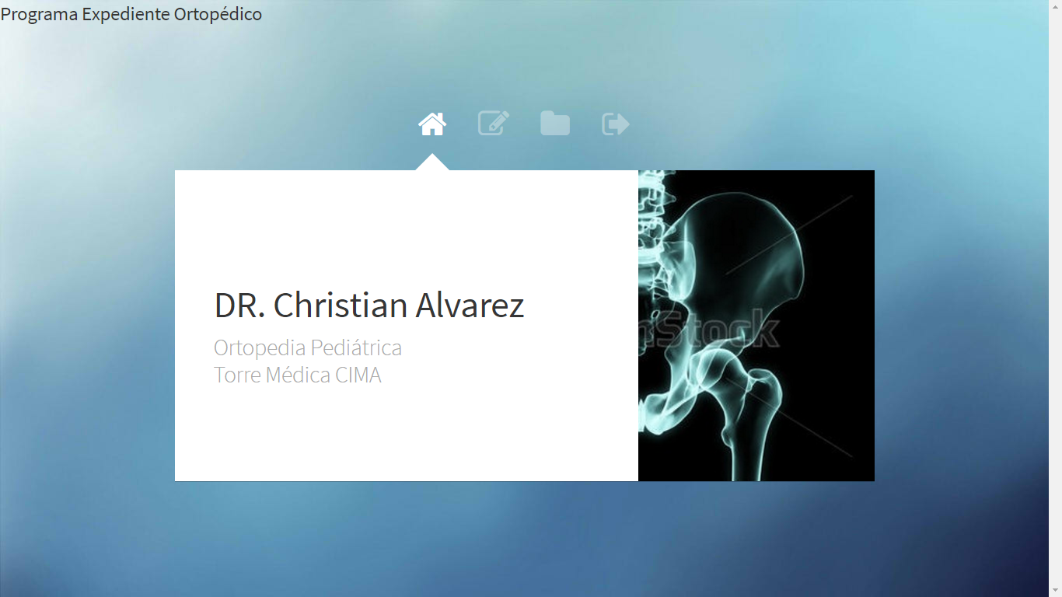

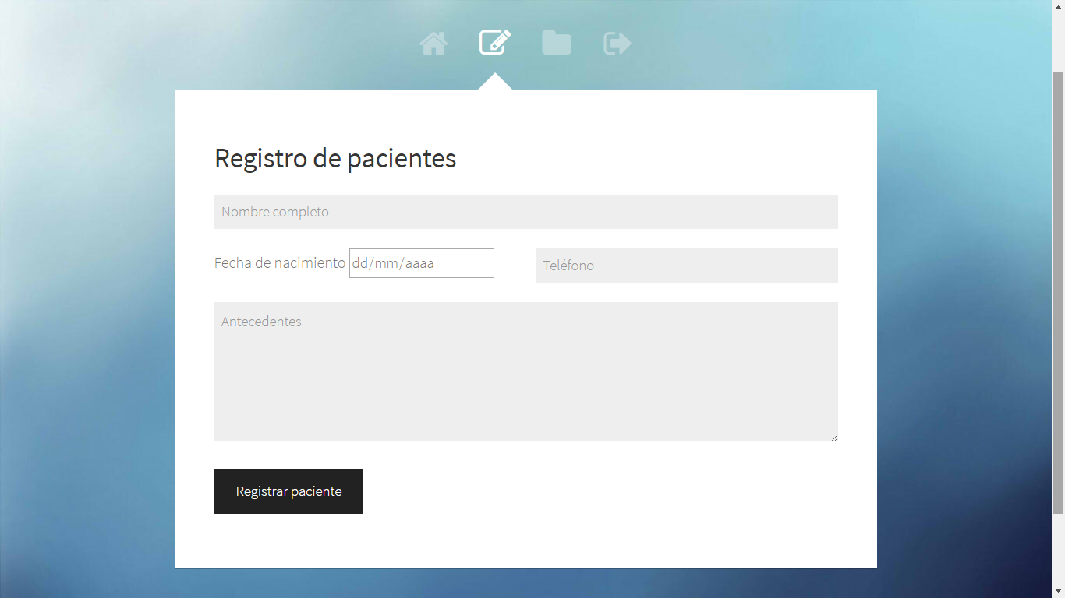

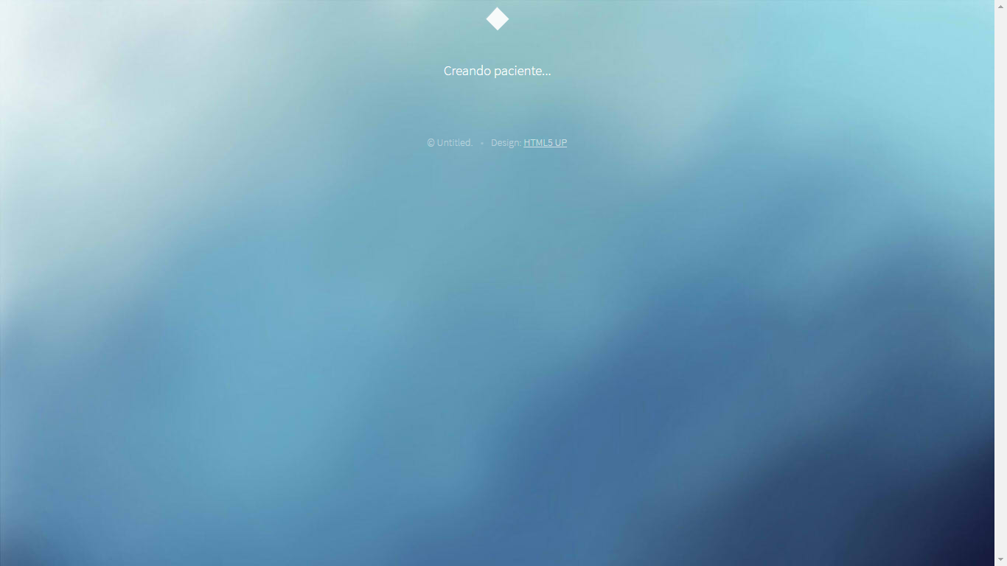

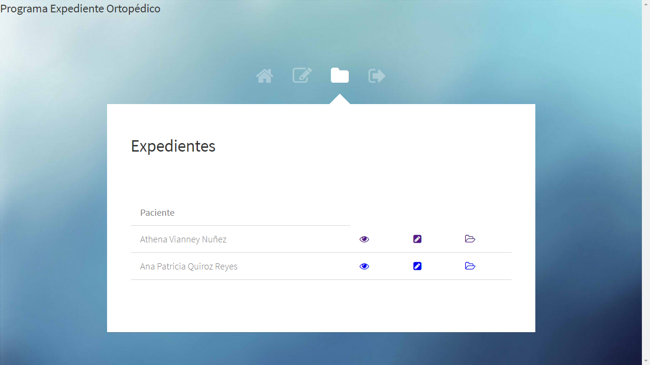

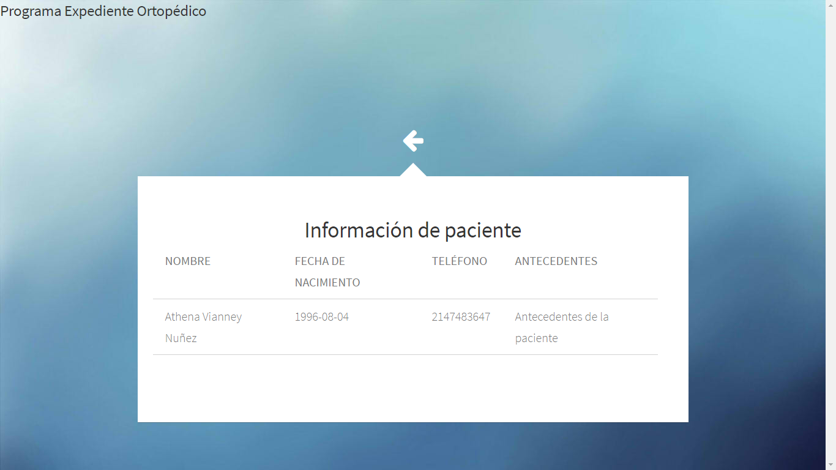

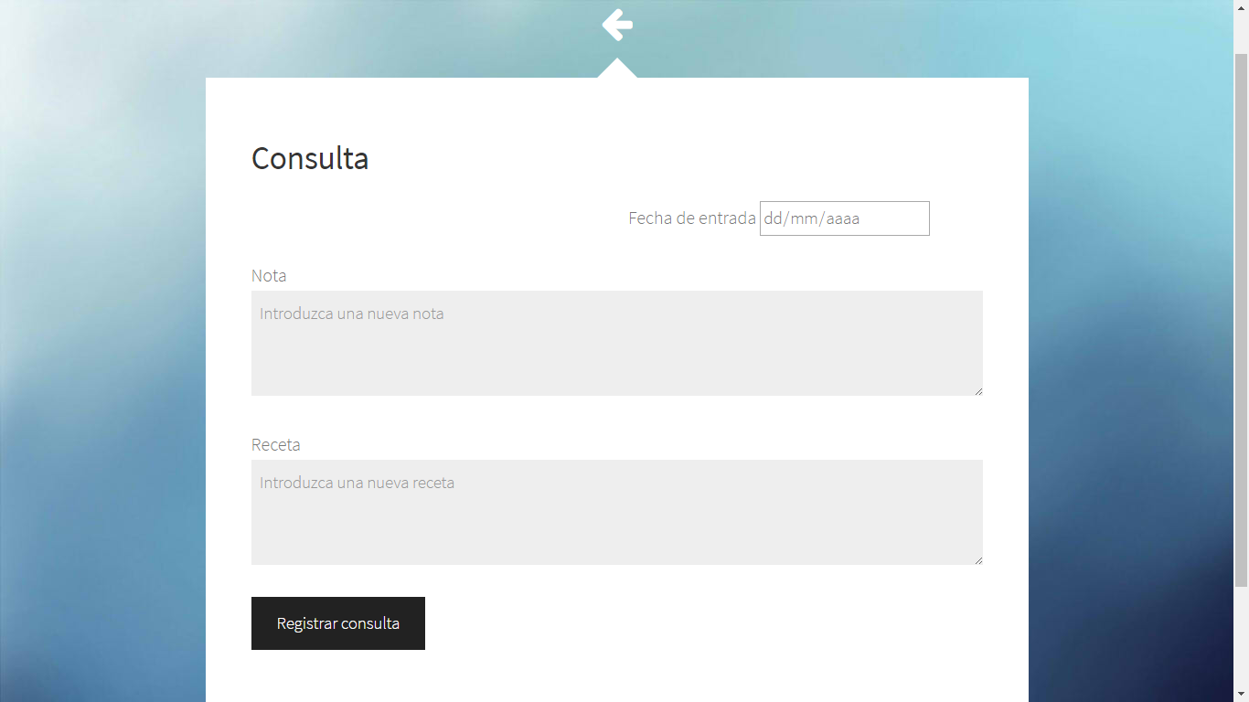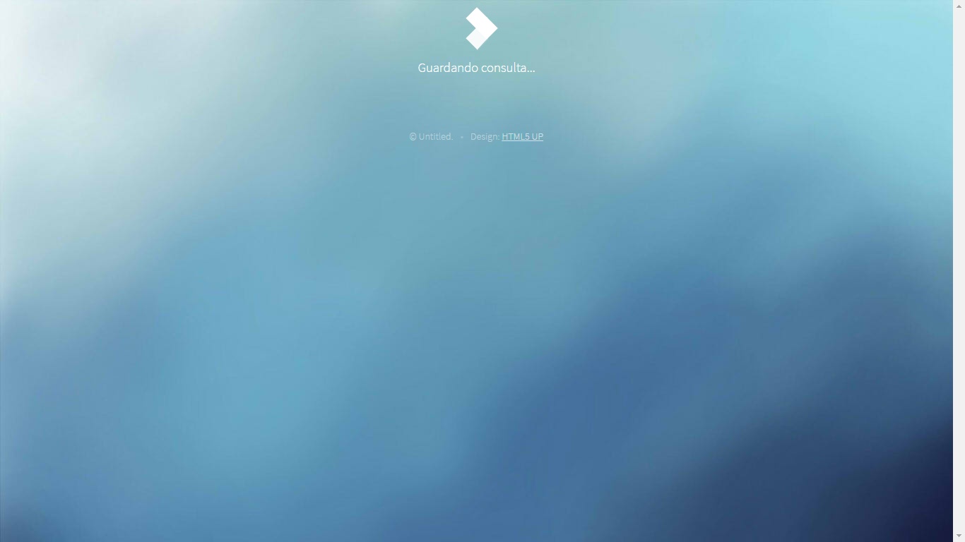

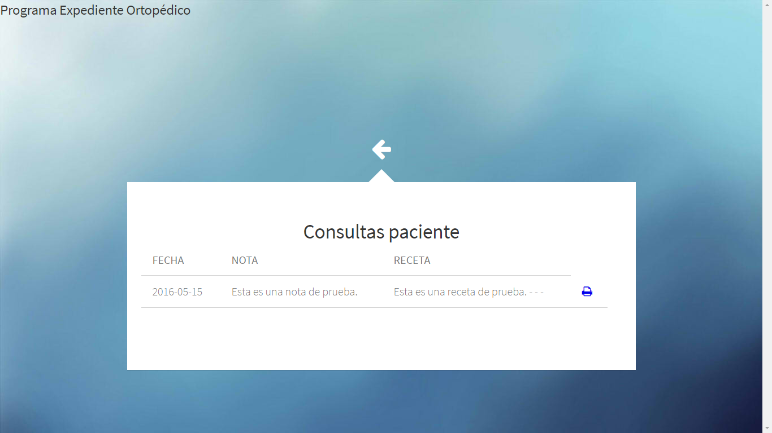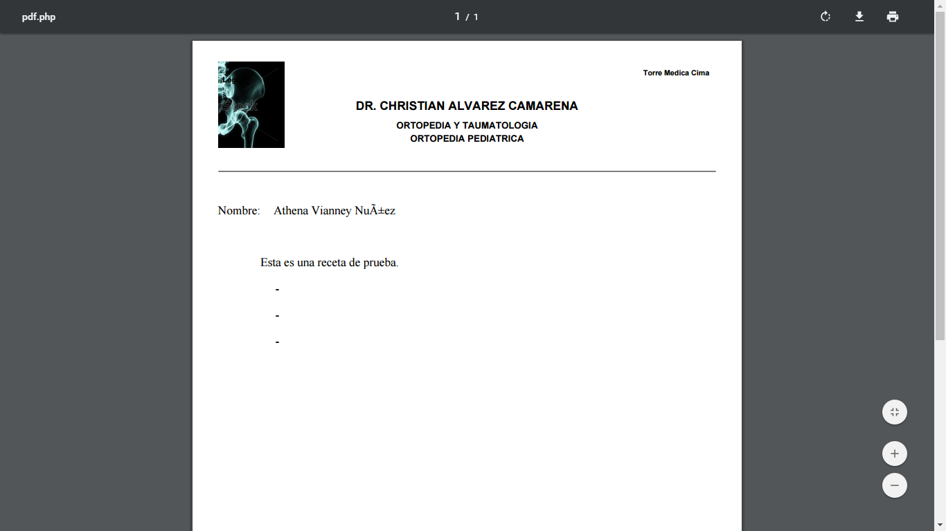

**Conclusiones**

**ANEXOS**

Manual de instalación

1. Descargar XAMPP[1] para Windows
2. Después de la instalación ir a Dispositivos y unidades dentro de “Equipo”
3. Dar click en la unidad C:
4. Buscar la carpeta de archivos “xampp”
5. Dentro de la carpeta “xampp” buscar la carpeta “htdocs”
6. Abrir la carpeta “htdocs” y colocar la carpeta del programa

Para utilizar el programa

1. Abrir el navegador “Google Chrome”
2. Escribir en la barra de búsqueda “localhost/CodigoExpediente/login.html
3. Escribir el usuario y contraseña.

Ahora está listo para utilizar el sistema Expediente Ortopédico

Manual de usuario

**Referencias**

[1] https://www.apachefriends.org/es/index.html